รายงานการปฏิบัติราชการประจำเดือน
กุมภาพันธ์ ๒๕๖๗

สารบัญ
สารบัญ ๑
๑. ผลการปฏิบัติงานสืบสวน ๒
การจับกุมผู้ค้า ยึดยาเสพติด และผู้เสพยาเข้ารับการบำบัด ๒
การปฏิบัติ (สถิติความผิดคดีอาญา (คดี ๕ กลุ่ม)) ๓
การปฏิบัติ (สถิติความผิดคดีอาญา (คดี ๕ กลุ่ม)) ๓
๒. ผลการปฏิบัติงานสอบสวน ๔
สรุปผลการเร่งรัดสำนวนคดีอาญาและคดีจราจร ประจำเดือน กุมภาพันธ์ ๒๕๖๗ ๔
๓. ผลการปฏิบัติงานป้องกันปราบปราม ๖
ตำรวจชุมชน สน.จักรวรรดิ ตรวจเยี่ยมชุมชนกุศลสามัคคี สร้างความปลอดภัยและความอบอุ่นใจ ๖
เตือนภัยอัคคีภัยและหลอกลวงออนไลน์ ช่วงเทศกาลตรุษจีน ๘
๔. ผลการปฏิบัติงานจราจร ๑๒
มาตรการดูแลความปลอดภัยนักท่องเที่ยวในถนนเยาวราช ๑๒
ตรวจวัดแอลกอฮอล์และกวดขันวินัยจราจร ๑๓
บริการประชาชนด้วยใจ ๑๔
๕. ผลการปฏิบัติงานอำนวยการ ๑๗
การตรวจติดตามการดำเนินการตามตัวชี้วัดในการปฏิบัติหน้าที่ ๑๗
การประชุมขับเคลื่อนการบริหารงาน และถ่ายทอดนโยบายต่าง ๆ ของผู้บังคับบัญชา และอบรมเพื่อพัฒนาองค์ความรู้ ๑๘
ประชุมเจ้าหน้าที่ฝ่ายอำนวยการ เพื่อขับเคลื่อนการปฏิบัติของงานอำนวยการ ๑๙

ผลการปฏิบัติงานสืบสวน

การจับกุมผู้ค้า ยึดยาเสพติด และผู้เสพยาเข้ารับการบำบัด
โครงการ/กิจกรรม : โครงการปราบปรามการค้ายาเสพติด
กิจกรรม การสกัดกั้นปราปปราม การผลิต การค้ายาเสพติด
รายละเอียด : การนำผู้เสพยาเสพติดเขาสู่กระบวนการบําบัดรักษาโดยความสมัครใจและ
ตาม เงื่อนไข เพื่อปราบปรามผู้ค้า ค้นหาผู้เสพยาเสพติด เพื่อเข้าสู่
กระบวนการบำบัดรักษาโดยความสมัครใจฯ และเครือข่ายการค้ายาเสพติดใน
ประเทศและอาชญากรรมข้ามชาติ และดำเนินการมาตรการริบทรัพย์สิน
รวมถึงการดำเนินการต่อพื้นที่หมู่บ้าน/ชุมชนที่เอื้อต่อการค้าและแพร่ระบาด
ยาเสพติด
ระยะเวลา : ๑ – ๒๙ กุมภาพันธ์ พ.ศ.๒๕๖๗
หน่วยงานรับผิดชอบ : งานสืบสวน สถานีตำรวจนครบาลจักรวรรดิ
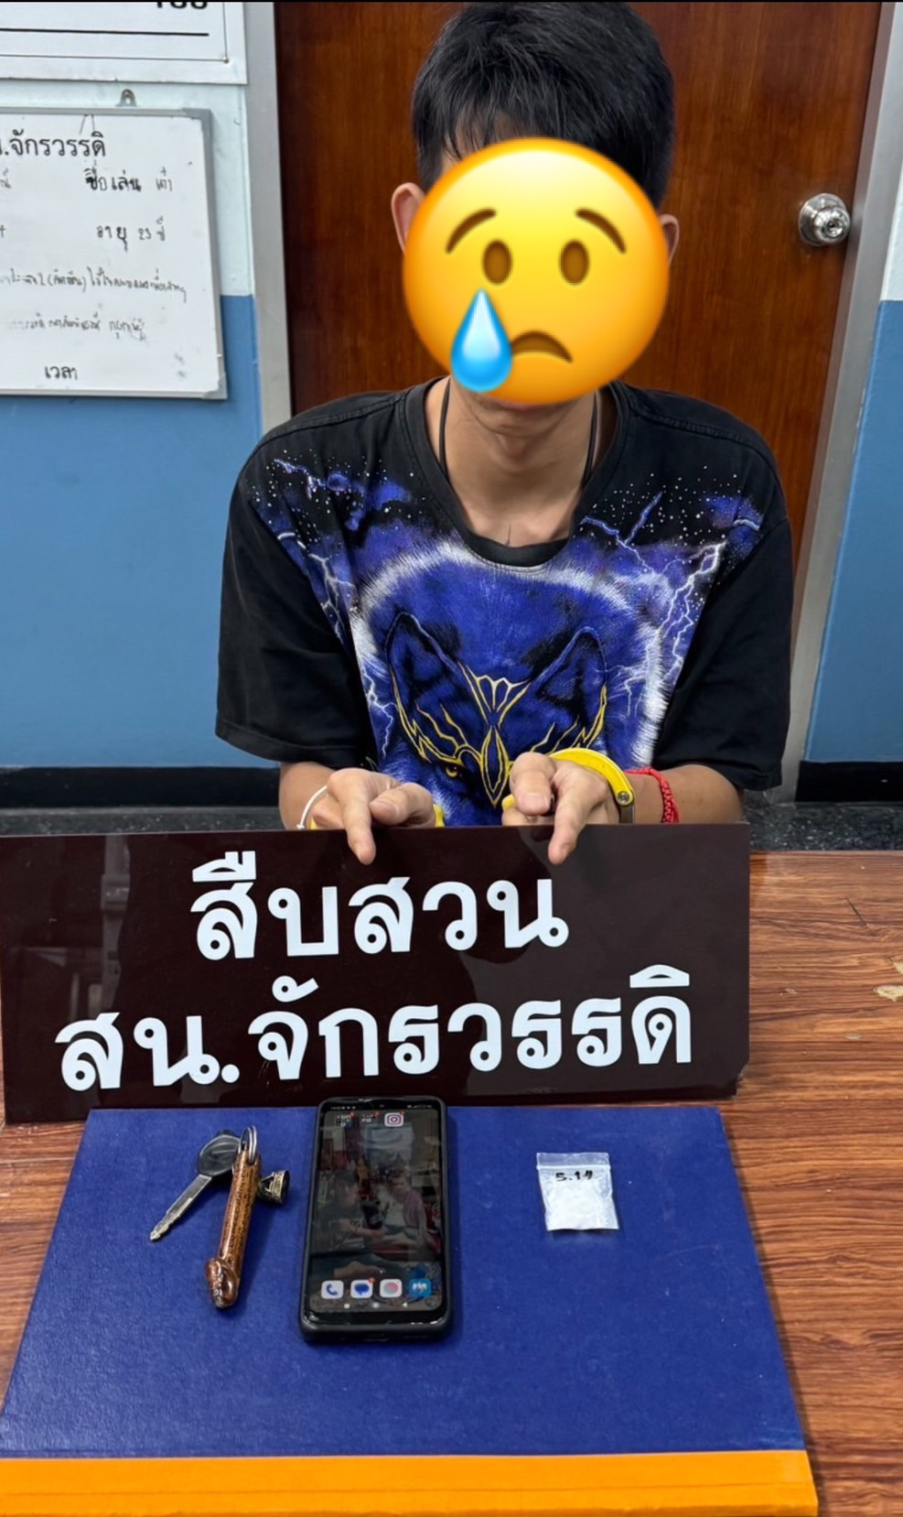

รายงานผลการดำเนินการตามโครงการปราบปรามผู้ค้าและค้นหาผู้เสพยาเสพติด
- จับกุมผู้จำหน่าย ๑ ราย

การปฏิบัติ (สถิติความผิดคดีอาญา (คดี ๕ กลุ่ม))

การปฏิบัติ (สถิติความผิดคดีอาญา (คดี ๕ กลุ่ม))
โครงการ/กิจกรรม : บังคับใช้กฎหมาย อำนวยความยุติธรรม และบริการประชาชน
กิจกรรม การบังคับใช้กฎหมายและบริการประชาชน
รายละเอียด : จับกุมผู้กระทำความผิดตามหมายจับใหม่ (หมายจับออกตั้งแต่ ต.ค.๖๖)
เพื่อบรรลุเป้าหมายตามตัวชี้วัดด้านการป้องกันปราบปรามอาชญากรรม
ระยะเวลา : ๑ – ๒๙ กุมภาพันธ์ พ.ศ.๒๕๖๗
หน่วยงานรับผิดชอบ : งานสืบสวน สถานีตำรวจนครบาลจักรวรรดิ
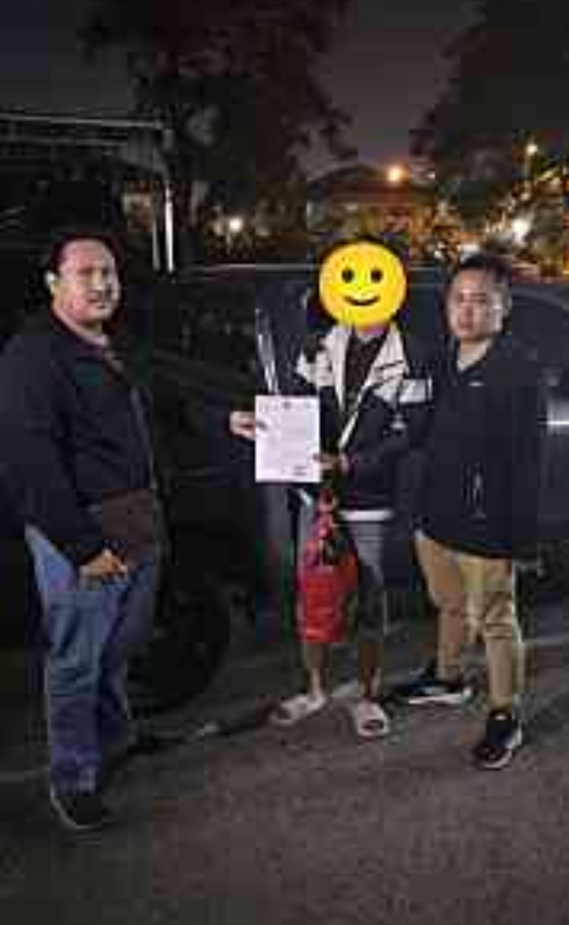
รายงานผลการปฏิบัติเพื่อบรรลุเป้าหมายตามตัวชี้วัดด้านการป้องกันปราบปรามอาชญากรรม
จากการประชุมครั้งที่ผ่านมาประจำเดือน กุมภาพันธ์ ๒๕๖๗ พบว่ามีหมายจับคุณภาพ ๔๗ หมาย หมายจับไม่มีมีคุณภาพ ๘๐ หมาย โดยสถานีตำรวจนครบาลจักรวรรดิได้มีการจับกุมตามโครงการทั้งหมด ๓ หมาย รวมผลการจำหน่ายหมายคุณภาพประจำเดือน กุมภาพันธ์ ๒๕๖๗ ทั้งหมด ๓ หมาย

ผลการปฏิบัติงานสอบสวน

สรุปผลการเร่งรัดสำนวนคดีอาญาและคดีจราจร ประจำเดือน กุมภาพันธ์ ๒๕๖๗
โครงการ/กิจกรรม : โครงการปฏิรูประบบงานตำรวจ
กิจกรรม การปฏิรูประบบงานสอบสวนและการบังคับใช้กฎหมาย
รายละเอียด : เร่งรัดสำนวนคดีอาญาและคดีจราจรให้เสร็จสิ้นโดยเร็ว เพิ่มประสิทธิภาพการ
สอบสวนคดีอาญาและคดีจราจรสร้างความเชื่อมั่นและพึงพอใจให้กับ
ประชาชน
ระยะเวลา : ๑ ตุลาคม พ.ศ.๒๕๖๖ - ๓๐ กันยายน พ.ศ.๒๕๖๗
หน่วยงานรับผิดชอบ : งานสอบสวน สถานีตำรวจนครบาลจักรวรรดิ
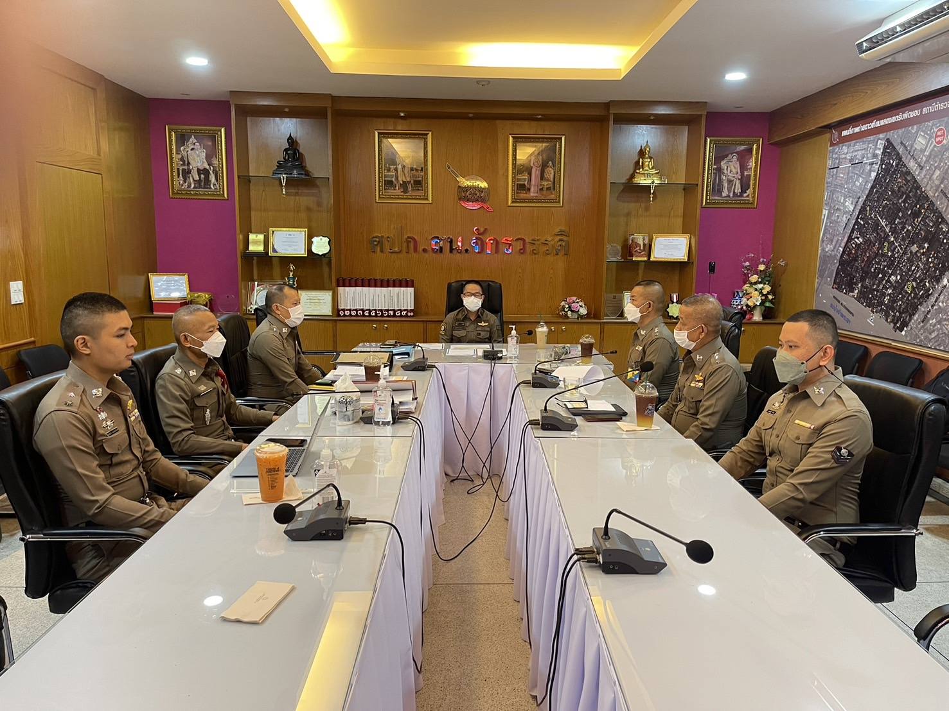
สถานีตำรวจนครบาลจักรวรรดิ ได้จัดประชุมเร่งรัดสำนวนคดีอาญาและคดีจราจร ประจำเดือน กุมภาพันธ์ ๒๕๖๗ เมื่อวันที่ ๒ กุมภาพันธ์ ๒๕๖๗ เวลา ๑๐.๐๐ น. ณ ห้องประชุม สถานีตำรวจนครบาลจักรวรรดิ
ผลการประชุม พบว่ามีสำนวนคดีอาญาและคดีจราจรอยู่ระหว่างสอบสวนของสถานีตำรวจนครบาลจักรวรรดิ จำนวน ๑๔ คดี แบ่งเป็น
คดีอาญา จำนวน ๑๔ คดี
คดีจราจร จำนวน ๐ คดี
สำหรับผลการดำเนินการเร่งรัดสำนวน ในเดือนกุมภาพันธ์ ๒๕๖๗ มีดังนี้
ดำเนินการทำสำนวนสอบสวนคดีอาญา จำนวน ๗ คดี
ดำเนินการทำสำนวนสอบสวนคดีจราจร จำนวน ๐ คดี
ได้รับคดีอาญาประจำเดือนกุมภาพันธ์ เพิ่มขึ้น จำนวน ๑๐ คดี
ได้รับคดีจราจรประจำเดือนกุมภาพันธ์ เพิ่มขึ้น จำนวน ๑ คดี
สรุปผลการดำเนินการ ประจำเดือน กุมภาพันธ์ 2567 มีสำนวนคดีเพิ่มขึ้นรวมจำนวน ๑๑ คดี
ทั้งนี้ สถานีตำรวจนครบาลจักรวรรดิ ได้ดำเนินการเร่งรัดสำนวนการสอบสวนคดีอาญาและคดีจราจรตามแนวทางและมาตรการของสำนักงานตำรวจแห่งชาติอย่างเคร่งครัด เพื่อให้ประชาชนได้รับความยุติธรรมโดยเร็ว

ผลการปฏิบัติงานป้องกันปราบปราม

ตำรวจชุมชน สน.จักรวรรดิ ตรวจเยี่ยมชุมชนกุศลสามัคคี สร้างความปลอดภัยและความอบอุ่นใจ
โครงการ/กิจกรรม : โครงการ การบังคับใช้กฎหมาย อำนวยความยุติธรรม และบริการประชาชน
กิจกรรม การบังคับใช้กฎหมายและบริการประชาชน
รายละเอียด : โครงการ Stronger together และโครงการ RTP cyber village
๑.สร้างความสัมพันธ์อันดีระหว่างตำรวจกับประชาชน
๒.ส่งเสริมการมีส่วนร่วมในการป้องกันอาชญากรรม
๓.สร้างความปลอดภัยในชุมชน
ระยะเวลา : ๑ – ๒๙ กุมภาพันธ์ พ.ศ.๒๕๖๗
หน่วยงานรับผิดชอบ : งานป้องกันปราบปราม สถานีตำรวจนครบาลจักรวรรดิ
วันที่ดำเนินโครงการ : ๑ กุมภาพันธ์ ๒๕๖๗
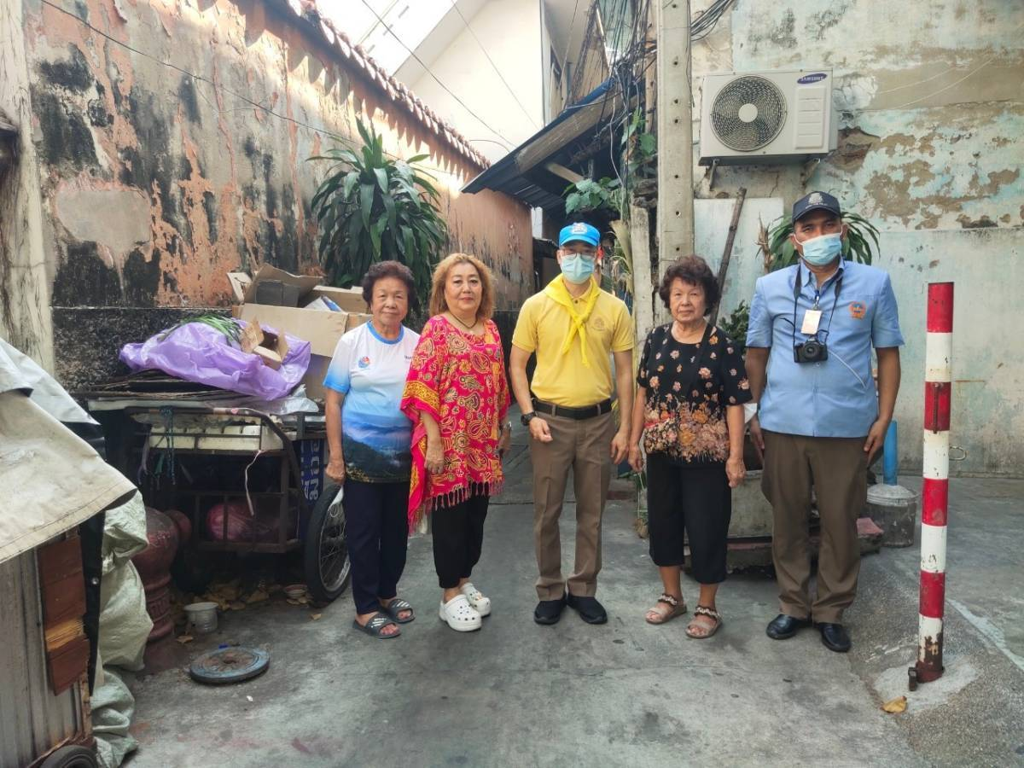
ตำรวจชุมชน สน.จักรวรรดิ ตรวจเยี่ยมชุมชนกุศลสามัคคี สร้างความปลอดภัยและความอบอุ่นใจ
วันที่ ๑ กุมภาพันธ์ ๒๕๖๗ เวลา ๑๕.๐๐ น. พ.ต.ท.เฉลิมพล บุญทาวัน รอง ผกก.ป.สน.จักรวรรดิ มอบหมายให้ทีมงานตำรวจชุมชนสัมพันธ์ สน.จักรวรรดิ ลงพื้นที่ตรวจเยี่ยมประชาชนภายในชุมชนกุศลสามัคคี
กิจกรรมในครั้งนี้ประกอบด้วย
การเตือนภัยป้องกันอัคคีภัย: แจ้งเตือนประชาชนเกี่ยวกับความเสี่ยงของการเกิดอัคคีภัย แนะนำวิธีป้องกันและแนวทางการหนีไฟอย่างปลอดภัย
การเตือนภัยกลโกงออนไลน์: ประชาสัมพันธ์รูปแบบกลโกงออนไลน์ที่พบบ่อย วิธีสังเกต และแนวทางป้องกันตนเองจากการถูกหลอกลวง
การสอบถามปัญหาความเดือดร้อนของประชาชน: เปิดโอกาสให้ประชาชนในชุมชนได้สะท้อนปัญหาและความต้องการ เพื่อนำมาสู่แนวทางแก้ไขและพัฒนาชุมชนต่อไป
กิจกรรมดังกล่าวเป็นส่วนหนึ่งของโครงการ Stronger together และโครงการ RTP cyber village มุ่งเน้นสร้างความสัมพันธ์อันดีระหว่างตำรวจกับประชาชน ส่งเสริมการมีส่วนร่วมในการป้องกันอาชญากรรม และสร้างความปลอดภัยในชุมชน
น.ส.รัตนา นิพนธ์ศิริ ประธานชุมชนกุศลสามัคคี กล่าวขอบคุณตำรวจชุมชน สน.จักรวรรดิ สำหรับการลงพื้นที่ตรวจเยี่ยมและสร้างความอบอุ่นใจให้แก่ประชาชนในชุมชน
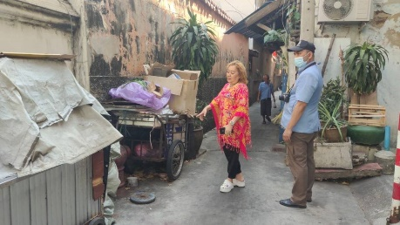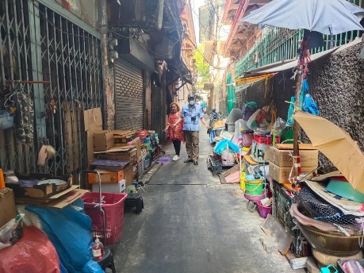 | 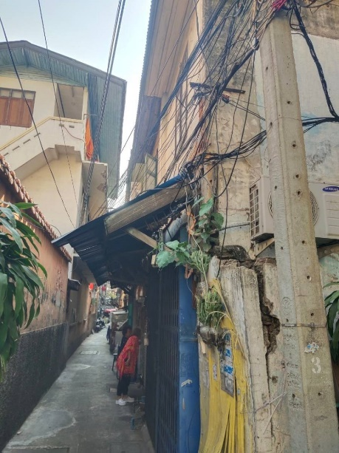

เตือนภัยอัคคีภัยและหลอกลวงออนไลน์ ช่วงเทศกาลตรุษจีน
โครงการ/กิจกรรม : โครงการ การบังคับใช้กฎหมาย อำนวยความยุติธรรม และบริการประชาชน
กิจกรรม การบังคับใช้กฎหมายและบริการประชาชน
รายละเอียด : เตือนภัยอัคคีภัยและหลอกลวงออนไลน์ ช่วงเทศกาลตรุษจีน
๑.การประชาสัมพันธ์ความรู้เกี่ยวกับการป้องกันอัคคีภัย เน้นย้ำให้ประชาชน
ระมัดระวังการใช้ไฟ จัดเก็บอุปกรณ์ที่ติดไฟง่ายให้เรียบร้อย ตรวจสอบระบบ
ไฟฟ้าให้อยู่ในสภาพปลอดภัย
๒.การแจ้งเตือนภัยจากมิจฉาชีพออนไลน์ เน้นย้ำให้ประชาชนอย่าหลงเชื่อการ
โฆษณาชวนเชื่อที่เกินจริง ตรวจสอบข้อมูลก่อนโอนเงิน และระวังการถูก
หลอกลวงในรูปแบบต่างๆ
๓.การสำรวจจุดเสี่ยง จุดล่อแหลม ในการเกิดอาชญากรรม เพื่อจัดมาตรการ
ป้องกันและเฝ้าระวังอย่างเข้มข้น
๔.เชิญชวนประชาชนเข้าร่วมกลุ่มไลน์ "ตาสับปะรด" เพื่อรับข้อมูลข่าวสาร
สาระอันเป็นประโยชน์ และแจ้งเหตุร้ายหรือเหตุการณ์ต่างๆ แก่เจ้าหน้าที่
ระยะเวลา : ๑ – ๒๙ กุมภาพันธ์ พ.ศ.๒๕๖๗
หน่วยงานรับผิดชอบ : งานตำรวจชุมชนสัมพันธ์ สถานีตำรวจนครบาลจักรวรรดิ
วันที่ดำเนินโครงการ : ๑ กุมภาพันธ์ ๒๕๖๗
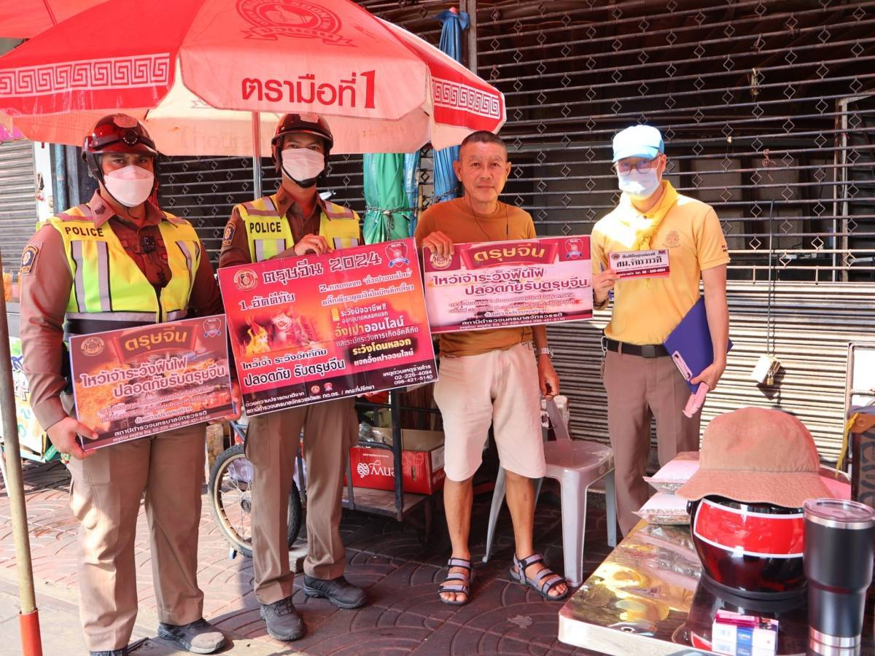
ตำรวจชุมชนสัมพันธ์ สน.จักรวรรดิ เตือนภัยอัคคีภัยและหลอกลวงออนไลน์ ช่วงเทศกาลตรุษจีน
วันที่ ๑ กุมภาพันธ์ ๒๕๖๗ พ.ต.อ.นิธิ ชาญประสิทธิ์ผล ผกก.สน.จักรวรรดิ มอบหมายให้งานตำรวจชุมชนสัมพันธ์ สายตรวจ และจราจร ลงพื้นที่พบปะประชาชนในชุมชน เขตสัมพันธวงศ์ กรุงเทพมหานคร เพื่อรณรงค์ป้องกันอัคคีภัยและภัยจากการหลอกลวงออนไลน์ เนื่องในช่วงเทศกาลตรุษจีน
กิจกรรมในครั้งนี้ ประกอบด้วย
การประชาสัมพันธ์ความรู้เกี่ยวกับการป้องกันอัคคีภัย เน้นย้ำให้ประชาชนระมัดระวังการใช้ไฟ จัดเก็บอุปกรณ์ที่ติดไฟง่ายให้เรียบร้อย ตรวจสอบระบบไฟฟ้าให้อยู่ในสภาพปลอดภัย การแจ้งเตือนภัยจากมิจฉาชีพออนไลน์ เน้นย้ำให้ประชาชนอย่าหลงเชื่อการโฆษณาชวนเชื่อที่เกินจริง ตรวจสอบข้อมูลก่อนโอนเงิน และระวังการถูกหลอกลวงในรูปแบบต่างๆ
การสำรวจจุดเสี่ยง จุดล่อแหลม ในการเกิดอาชญากรรม เพื่อจัดมาตรการป้องกันและเฝ้าระวังอย่างเข้มข้น
เชิญชวนประชาชนเข้าร่วมกลุ่มไลน์ "ตาสับปะรด" เพื่อรับข้อมูลข่าวสาร สาระอันเป็นประโยชน์ และแจ้งเหตุร้ายหรือเหตุการณ์ต่างๆ แก่เจ้าหน้าที่
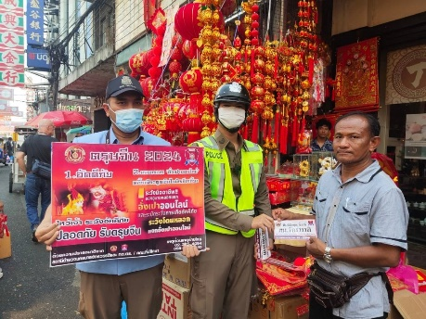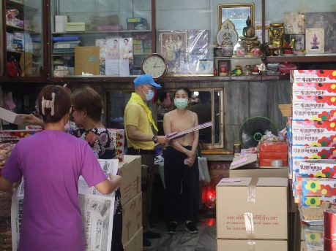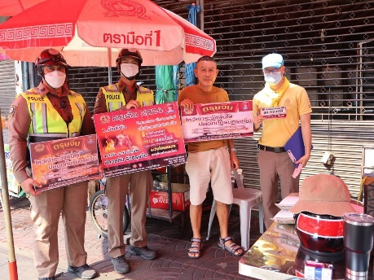 | 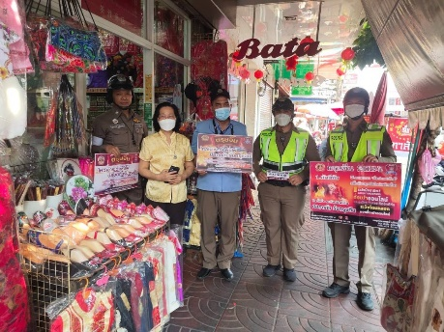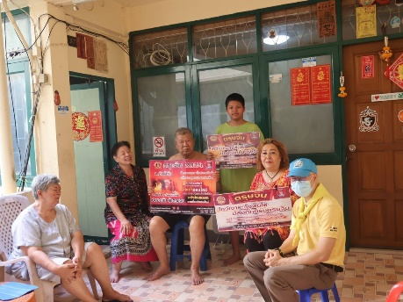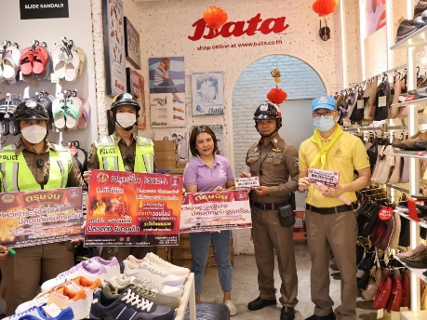 | 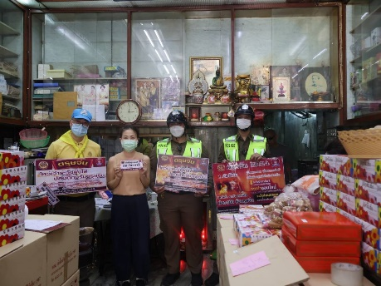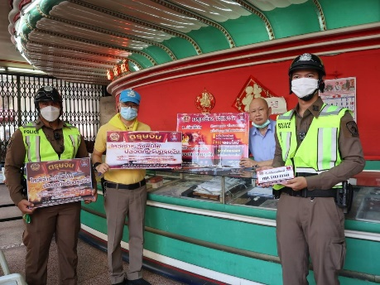

สน.จักรวรรดิ ร่วมกับศูนย์บริการสาธารณสุข ๑๓ ไมตรีวานิช จัดอบรมนักเรียนโรงเรียนเผยอิง
โครงการ/กิจกรรม : โครงการบังคับใช้กฎหมาย อำนวยความยุติธรรม และบริการประชาชน
กิจกรรม การสร้างภูมิคุ้มกันในกลุ่มเป้าหมายระดับโรงเรียนประถมศึกษาและ
มัธยมศึกษาหรือเทียบเท่า
รายละเอียด : โครงการเสริมสร้างทักษาประชาชนและนักเรียนในสถานศึกษาเพื่อรับมือกับ
สถานการณ์วิกฤติ
๑.การบรรยายให้ความรู้เกี่ยวกับวิธีแก้ปัญหาการบูลลี่ในโรงเรียน
โดย คุณพาณี เหมยมณีวรรณ
๒.การบรรยายให้ความรู้เกี่ยวกับวิธีการเอาชีวิตรอดจากเหตุฉุกเฉินกราดยิง
พร้อมการฝึกซ้อมแผนเผชิญเหตุ Active Shooter "หนี ซ่อน (สู้)"
๓.การอบรมป้องกันเด็กติดอยู่ในรถ
๔.การอบรมการป้องกันภัยจากยาเสพติดและป้องกัน
การถูกล่วงละเมิดทางเพศ
ในโลกออนไลน์
ระยะเวลา : ๑ – ๒๙ กุมภาพันธ์ พ.ศ.๒๕๖๗
หน่วยงานรับผิดชอบ : งานชุมชนสัมพันธ์ สถานีตำรวจนครบาลจักรวรรดิ
วันที่ดำเนินโครงการ : ๑๕ กุมภาพันธ์ ๒๕๖๗
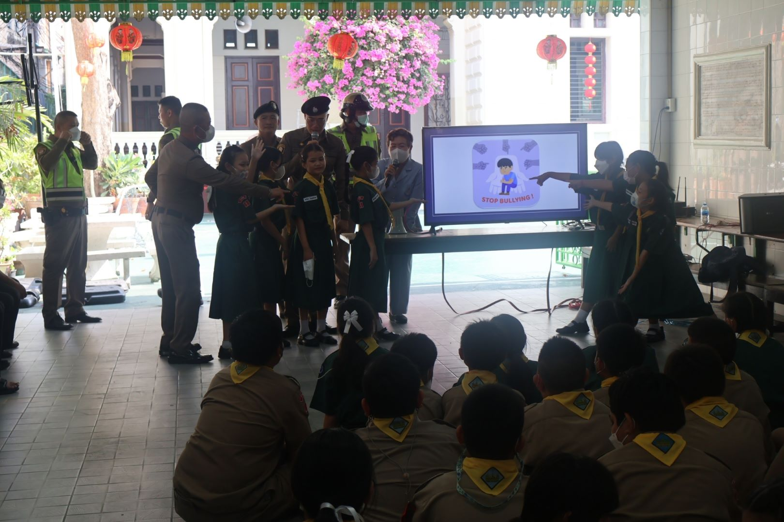

ตำรวจ สน.จักรวรรดิ ร่วมกับศูนย์บริการสาธารณสุข ๑๓ ไมตรีวานิช จัดอบรมนักเรียนโรงเรียนเผยอิง
๑๕ กุมภาพันธ์ ๒๕๖๗ เวลา ๑๐.๐๐ น. พ.ต.อ.นิธิ ชาญประสิทธิ์ผล ผกก.สน.จักรวรรดิ มอบหมายให้ พ.ต.ต.พงศ์สิทธิ์ เมฆแสงสี สวป.สน.จักรวรรดิ พ.ต.ต.ศุภโชค ภูผาคุณ สวป.(ชส.)สน.จักรวรรดิ คุณพาณี เหมยมณีวรรณ พยาบาลวิชาชีพชำนาญการพิเศษ ตัวแทนจากศูนย์บริการสาธารณสุข ๑๓ ไมตรีวานิช สำนักอนามัย เจ้าหน้าที่ตำรวจชุมชนสัมพันธ์ จักรวรรดิ ๒-๐ สายตรวจ จิตอาสา ๙๐๔ พร้อมด้วยทีมงานครูตำรวจแดร์ ร่วมกันจัดกิจกรรมอบรมนักเรียนโรงเรียนเผยอิง
กิจกรรมในครั้งนี้ประกอบด้วย
การบรรยายให้ความรู้เกี่ยวกับวิธีแก้ปัญหาการบูลลี่ในโรงเรียน โดย คุณพาณี เหมยมณีวรรณ การบรรยายให้ความรู้เกี่ยวกับวิธีการเอาชีวิตรอดจากเหตุฉุกเฉินกราดยิง พร้อมการฝึกซ้อมแผนเผชิญเหตุ Active Shooter หนี ซ่อน (สู้)” รู้หลบเป็นปีก รู้หลีกเป็นหาง ให้กับนักเรียน
การอบรมป้องกันเด็กติดอยู่ในรถ
การอบรมการป้องกันภัยจากยาเสพติดและป้องกันการถูกล่วงละเมิดทางเพศในโลกออนไลน์กิจกรรมดังกล่าวได้รับความสนใจจากนักเรียนเป็นอย่างมาก โดยนักเรียนต่างตั้งใจฟังการบรรยายและร่วมฝึกซ้อมแผนเผชิญเหตุต่างๆ ด้วยความสนุกสนาน ทางโรงเรียนเผยอิงและผู้ปกครองต่างขอบคุณเจ้าหน้าที่ที่จัดกิจกรรมอบรมที่มีประโยชน์ในครั้งนี้
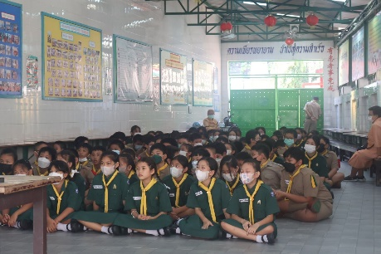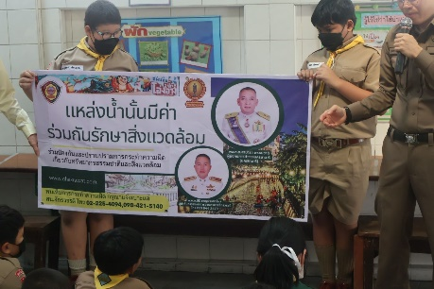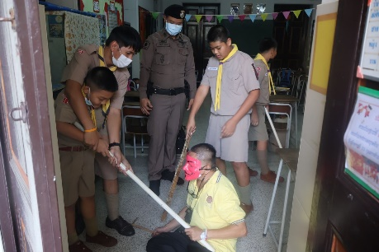 | 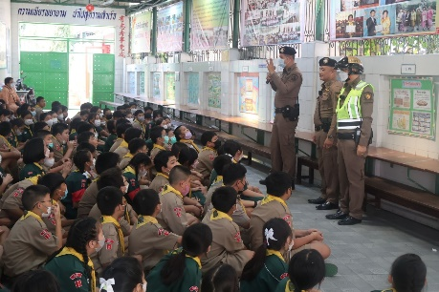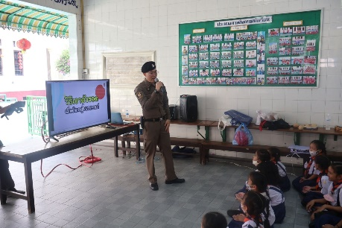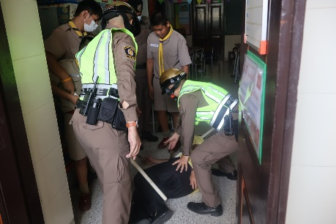 | 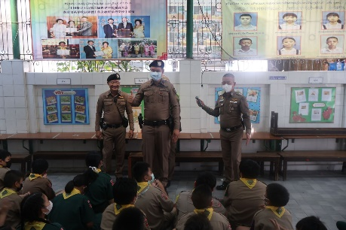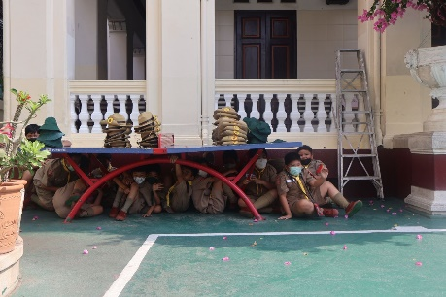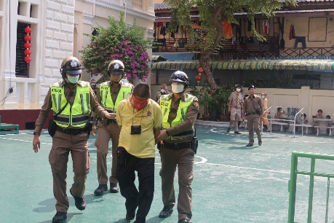

ผลการปฏิบัติงานจราจร

มาตรการดูแลความปลอดภัยนักท่องเที่ยวในถนนเยาวราช
โครงการ /กิจกรรม : โครงการบังคับใช้กฎหมาย อำนวยความยุติธรรม และบริการประชาชน
กิจกรรม การรักษาความปลอดภัยและให้บริการนักท่องเที่ยว
รายละเอียด : กิจกรรม อบรม ปล่อยแถว เจ้าหน้าที่ออกปฏิบัติหน้าที่ตามมาตรการดูแล
ความปลอดภัยนักท่องเที่ยวในถนนเยาวราช เพื่อดูแล และอำนวยความ
สะดวก การจราจร ให้กับผู้สัญจรในถนนเยาวราช และนักท่องเที่ยวเพื่อ
รักษาความปลอดภัยให้กับนักท่องเที่ยวที่มาท่องเที่ยวในพื้นที่เพื่อช่วยเหลือ
ให้คำแนะนำ แก่นักท่องเที่ยว
หน่วยงานรับผิดชอบ : งานจราจร สถานีตำรวจนครบาลจักรวรรดิ
วันที่ดำเนินโครงการ : วันที่ 24 กุมภาพันธ์ 2567 เวลา 19.30 น.

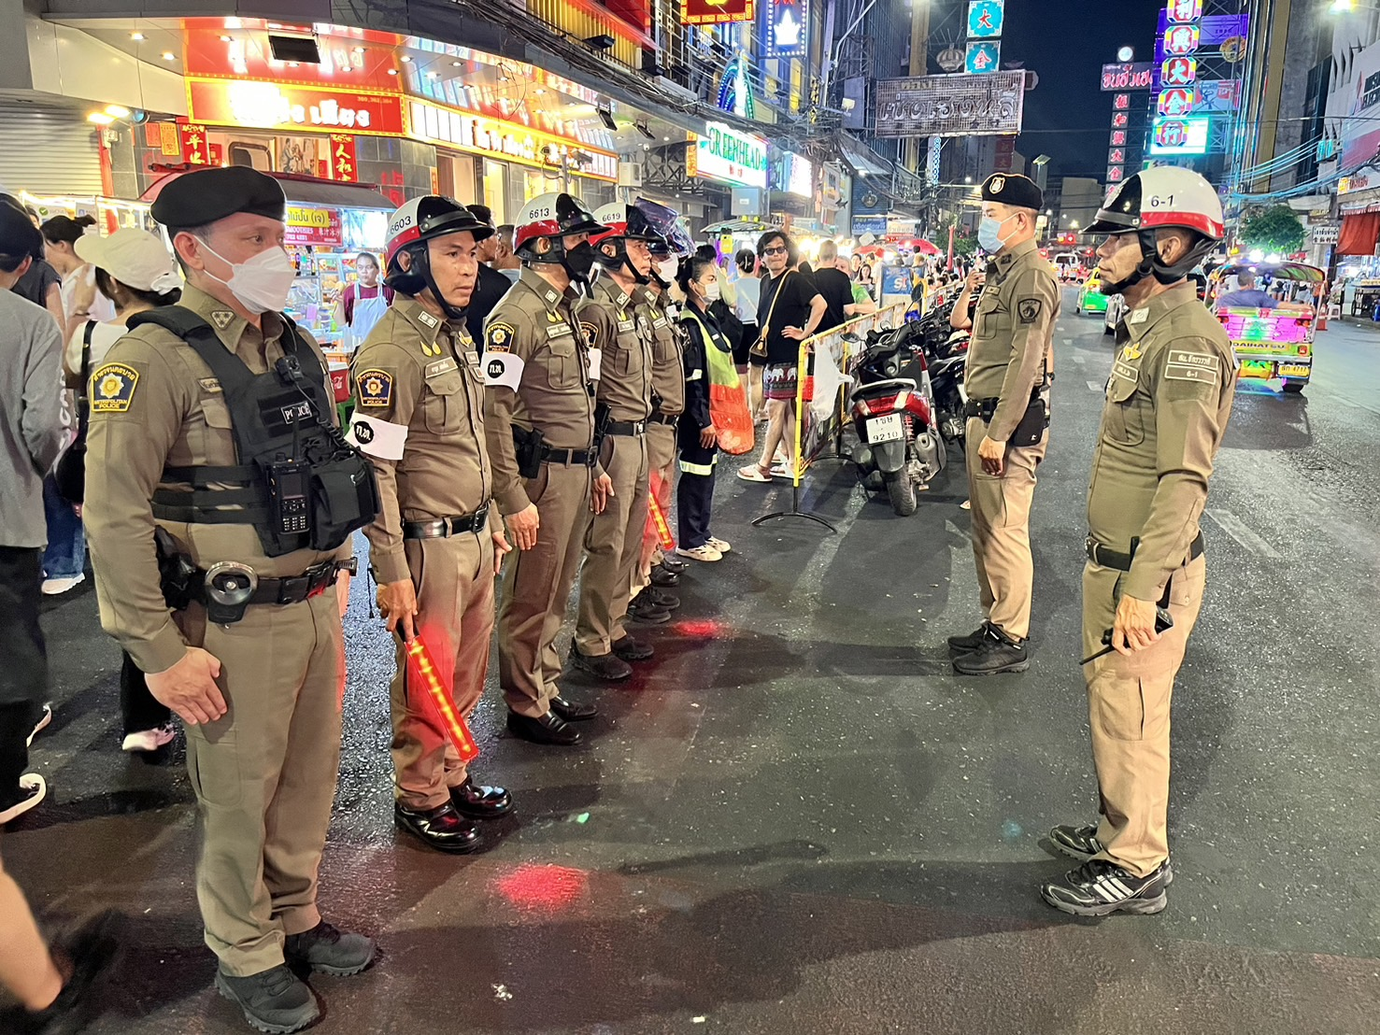

วันที่ 24 ก.พ.2567 เวลา 19.30 น. พ.ต.ต.ทวี บุญทัน สว.จร.สน.จักรวรรดิ พร้อมกำลังเจ้าหน้าที่ สายตรวจ และจราจร ร่วมกับ เจ้าหน้าที่ฝ่ายเทศกิจ เขตสัมพันธวงศ์ อบรมปล่อยแถวเจ้าหน้าที่ออกปฏิบัติหน้าที่ตามมาตรการดูแลความปลอดภัยนักท่องเที่ยวในถนนเยาวราช

ตรวจวัดแอลกอฮอล์และกวดขันวินัยจราจร
โครงการ /กิจกรรม : โครงการบังคับใช้กฎหมาย อำนวยความยุติธรรม และบริการประชาชน
กิจกรรม การบังคับใช้กฎหมาย และบริการประชาชน
รายละเอียด : ตั้งจุดตรวจวัดแอลกอฮอล์และกวดขันวินัยจราจร ถนนเยาวราช
เพื่อป้องกันการเกิดการสูญเสียจากการเมาแล้วขับ ทั้งผู้ขับขี่และผู้ใช้รถใช้
ถนนเพื่อป้องปรามการกระทำผิดเกี่ยวกับการเมาแล้วขับเพื่อให้ประชาชน
ได้รับความปลอดภัยจากการใช้รถ ใช้ถนน
หน่วยงานรับผิดชอบ : งานจราจร สถานีตำรวจนครบาลจักรวรรดิ
วันที่ดำเนินโครงการ : วันที่ 24 กุมภาพันธ์ 2567
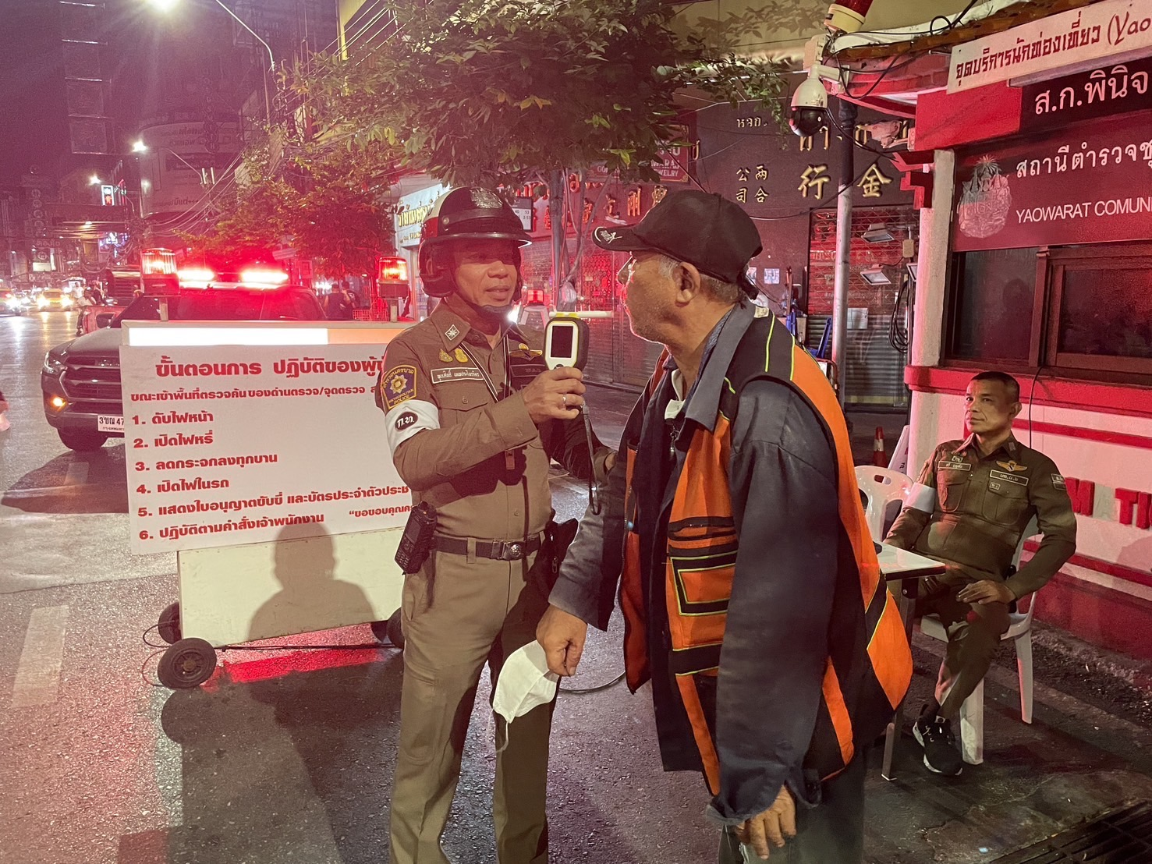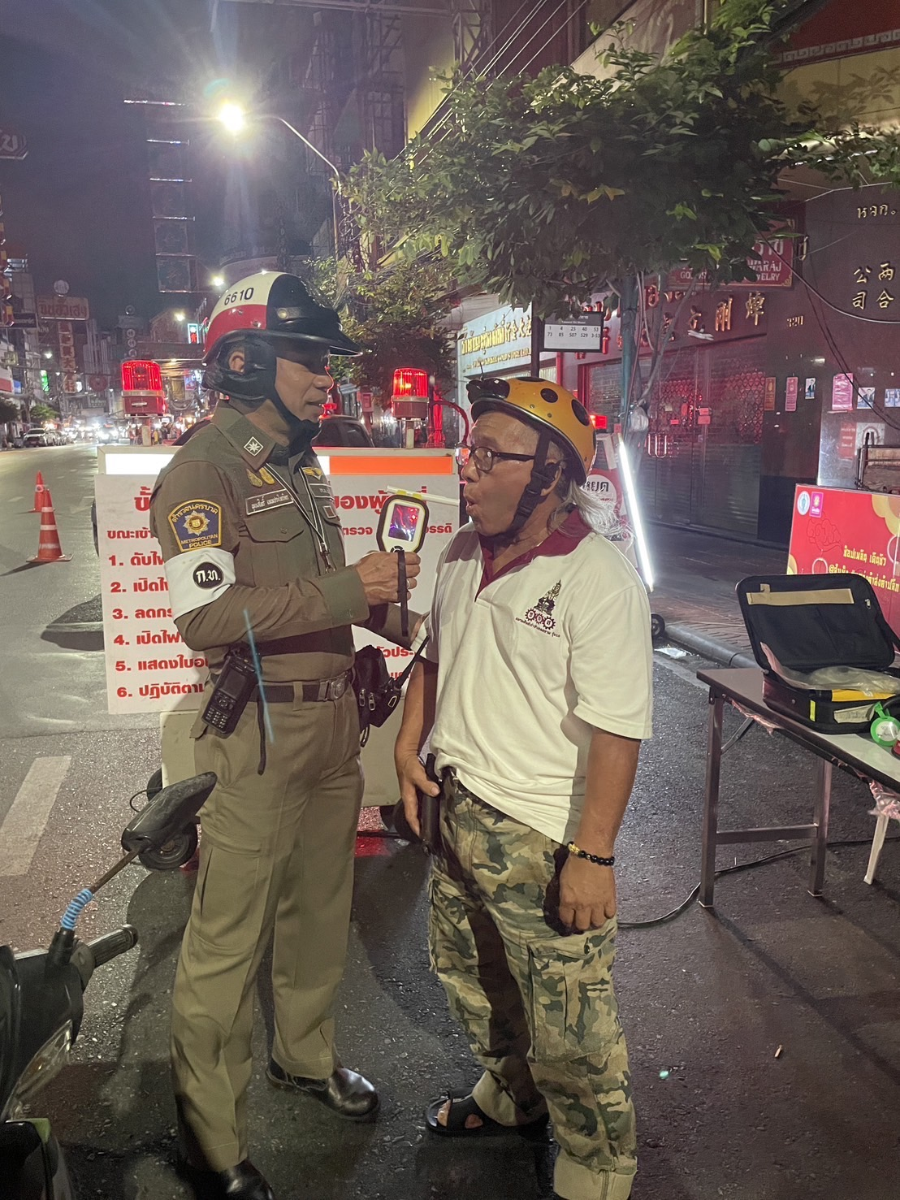

วันที่ 24 ก.พ.2567 เวลา 00.01 – 02.00 น. ร.ต.อ.ตระกูล เผ่าดี รอง สว.จร.สน.จักรวรรดิ พร้อมกำลังเจ้าหน้าที่จราจร รวม 6 นาย ตั้งจุด ว.43 ตรวจวัดแอลกอฮอล์และกวดขันวินัยจราจร สถานีชุมชนเยาวราช

บริการประชาชนด้วยใจ
โครงการ /กิจกรรม : โครงการบังคับใช้กฎหมาย อำนวยความยุติธรรม และบริการประชาชน
กิจกรรม การบังคับใช้กฎหมาย และบริการประชาชน
รายละเอียด : ช่วยเหลือประชาชน กรณีรถสตาร์ทไม่ติด บริเวณ ถนนทรงวาด
1.เพื่ออำนวยความสะดวกให้กับประชาชนที่ประสบเหตุเดือดร้อน
2. ประชาชนสามารถเดินทางกลับบ้านโดยสวัสดิภาพ
3. สร้างความประทับใจให้กับประชาชน และสร้างภาพลักษณ์ที่ดีให้กับ
หน่วยงาน
หน่วยงานรับผิดชอบ : งานจราจร สถานีตำรวจนครบาลจักรวรรดิ
วันที่ดำเนินโครงการ : วันที่ 28 กุมภาพันธ์ 2567 เวลา 13.25 น.

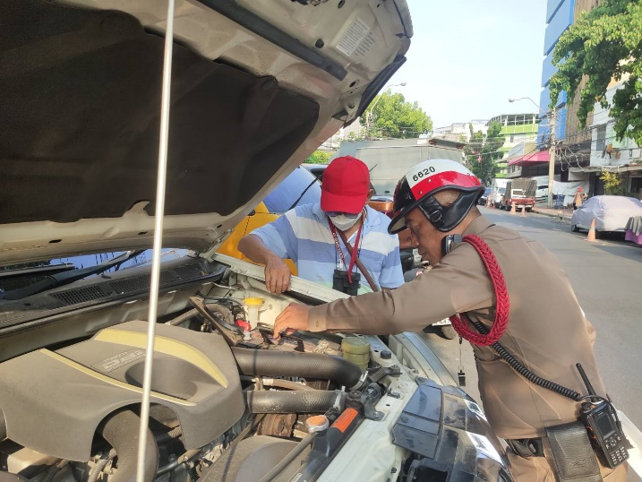
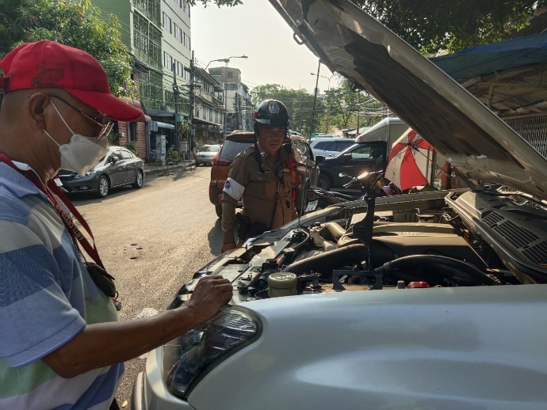
วันที่ 28 กุมภาพันธ์ 2567 เวลา 13.25 น.
พ.ต.อ.นิธิ ชาญประสิทธิ์ผล ผกก.สน.จักรวรรดิ มอบหมายให้ เจ้าหน้าที่สายตรวจและจราจร ให้การช่วยเหลือประชาชน กรณีรถสตาร์ทไม่ติด บริเวณ ถนนทรงวาด ตามโครงการสร้างเครือข่ายการมีส่วนร่วมของประชาชนในการป้องกันอาชญากรรมระดับตำบล เพื่อสนับสนุนการป้องกันอาชญากรรม และอำนวยความสะดวกการจราจร ตามนโยบายขับเคลื่อนไทยไปด้วยกัน (Stronger Together)
การตั้งจุดตรวจกวดขันวินัยจราจร หน้า สำเพ็งสแควร์ ถนนราชวงศ์ ตั้งแต่วันที่ 1 – 29 กุมภาพันธ์ พ.ศ.2567 ตามคำสั่งกองบังคับการตำรวจนครบาล 6 ที่ 28/2567 ลงวันที่ 25 มกราคม 2567 เรื่อง แผนการตั้งจุดกวดขันวินัยจราจร จุดตรวจวัดแอลกอฮอล์ และการจัดชุดสายตรวจจราจร หรือชุดเคลื่อนที่เร็ว เพื่อการบังคับใช้กฎหมาย ประจำเดือน มีนาคม 2567 โดยเน้นมาตรการ 10 ข้อหาหลัก
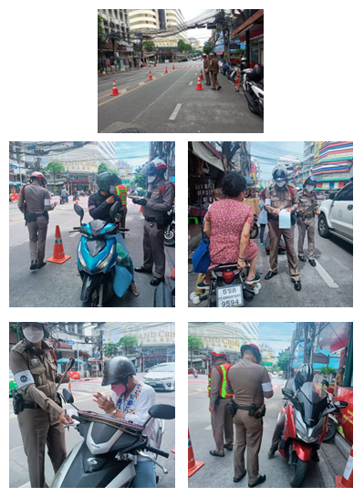

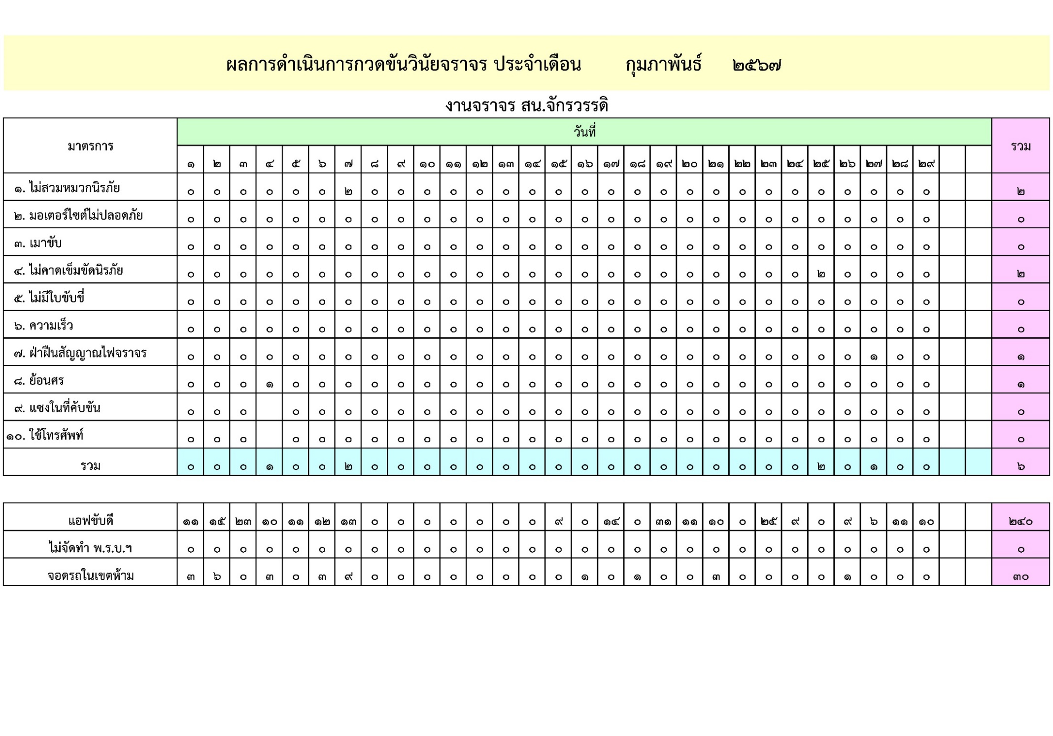

ผลการปฏิบัติงานอำนวยการ

การตรวจติดตามการดำเนินการตามตัวชี้วัดในการปฏิบัติหน้าที่
โครงการ /กิจกรรม : โครงการ ปฏิรูประบบงานตำรวจ
กิจกรรม การปฏิรูประบบงานสอบสวนและการบังคับใช้กฎหมาย
รายละเอียด : ฝ่ายอำนวยการ สน.จักรวรรดิ จัดเตรียมความพร้อมด้านเอกสาร สถานที่
และประสานความพร้อมกับด้านต่าง ๆ ในการตรวจราชการของ บก.น.6
หน่วยงานรับผิดชอบ : งานอำนวยการ สถานีตำรวจนครบาลจักรวรรดิ
วันที่ดำเนินโครงการ : วันที่ 21 กุมภาพันธ์ 2567 เวลา 13.00 - 18.00 น.
ฝ่ายอำนวยการ สน.จักรวรรดิ จัดเตรียมความพร้อมด้านเอกสาร สถานที่ และประสานความพร้อมกับด้านต่าง ๆ ในการตรวจราชการ ของ บก.น.6 ภายใต้การอำนวยการของ พล.ต.ต.สามารถ พรหมชาติ ผบก.น.6 สั่งการให้ พ.ต.อ.วุฒิชัย ไทยวัฒน์ รอง ผบก.น.6/ประธานคณะกรรมการฯ พร้อมเจ้าหน้าที่ตำรวจ ในสังกัด บก.น.6 ที่ได้รับมอบหมายเป็นคณะกรรมการตรวจราชการตามตัวชี้วัดจเรตำรวจ และ ITA ร่วมตรวจติดตามผลการดำเนินการ ของ สน.จักรวรรดิ โดยมี พ.ต.อ.นิธิ ชาญประสิทธิ์ผล ผกก.สน.จักรวรรดิ พร้อมเจ้าหน้าที่ ฯ รอรับการตรวจและรับคำแนะนำจากคณะตรวจฯ
-ได้กำชับเจ้าหน้าที่ตำรวจให้มีการซักซ้อมแผนเผชิญเหตุ เพื่อให้มีความพร้อมต่อการแก้ไขสถานการณ์
-ให้รักษามาตรฐานการทำงาน และปรับปรุงให้ดีขึ้น
-ขอให้เจ้าหน้าที่ประสานงานและทำงานร่วมกัน โดยยึดถือผลประโยชน์ส่วนรวมเป็นที่ตั้งในการทำงาน
-ให้ใส่ใจรายละเอียดการปฏิบัติหน้าที่ให้รอบคอบ

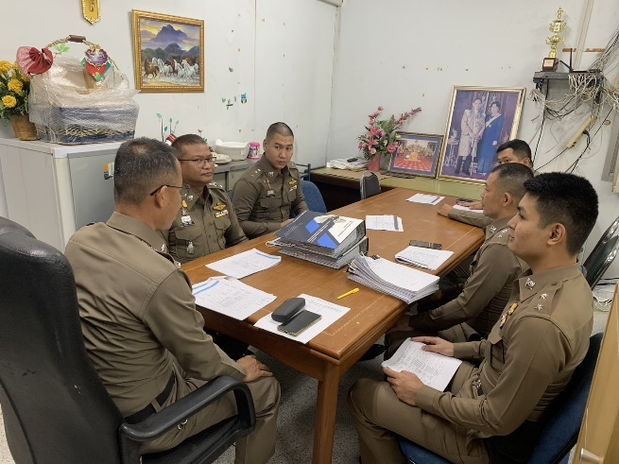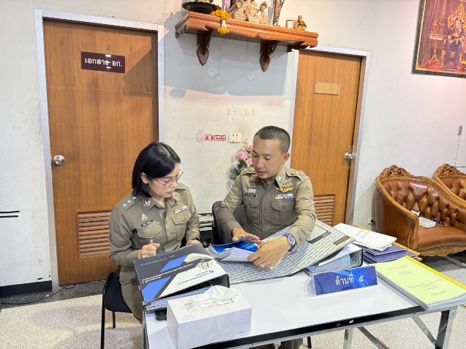

การประชุมขับเคลื่อนการบริหารงาน และถ่ายทอดนโยบายต่าง ๆ ของผู้บังคับบัญชา
และอบรมเพื่อพัฒนาองค์ความรู้
โครงการ/กิจกรรม : โครงการบังคับใช้กฎหมาย อำนวยความยุติธรรม และบริการประชาชน
กิจกรรม การบังคับใช้กฎหมายและบริการประชาชน
รายละเอียด : ฝ่ายอำนวยการ สถานีตำรวจนครบาลจักรวรรดิ จัดการประชุมบริหารข้าราชการ
ตำรวจ สน.จักรวรรดิ ประจำเดือน กุมภาพันธ์ 2567
วันที่ดำเนินโครงการ : วันที่ 22 กุมภาพันธ์ 2567 เวลา 14.00 น.
ฝ่ายอำนวยการ สถานีตำรวจนครบาลจักรวรรดิ จัดการประชุมบริหารข้าราชการตำรวจ สน.จักรวรรดิ ประจำเดือน กุมภาพันธ์ 2567 ณ ห้องประชุมใหญ่ ชั้น 2 สถานีตำรวจนครบาลจักรวรรดิ โดยมี พ.ต.อ.นิธิ ชาญประสิทธิ์ผล ผกก.สน.จักรวรรดิ พร้อม รอง ผกก.ทุกสายงาน และข้าราชการตำรวจทุกสายงาน เข้าร่วมประชุม เพื่อขับเคลื่อนนโยบายข้อสั่งการของผู้บังคับบัญชา ติดตามความคืบหน้าตามข้อสั่งการ รวมทั้งอบรมความรู้เกี่ยวกับการป้องกันและระงับอัคคีภัยในสถานที่ราชการ สน.จักรวรรดิ
พ.ต.ท.เฉลิมพล บุญทาวัน รอง ผกก.ป.สน.จักรวรรดิ อบรมให้ความรู้กับข้าราชการตำรวจเกี่ยวกับการป้องกันและระงับอัคคีภัยในสถานที่ราชการ สน.จักรวรรดิ
วัตถุประสงค์ เพื่อให้เจ้าหน้าที่ทุกนาย ทราบแนวทาง วิธีการปฏิบัติที่ถูกต้อง เป็นขั้นตอน เพื่อนำไปใช้เมื่อเกิดเหตุการณ์ฉุกเฉิน ลดความสูญเสียได้อย่างมีประสิทธิภาพ

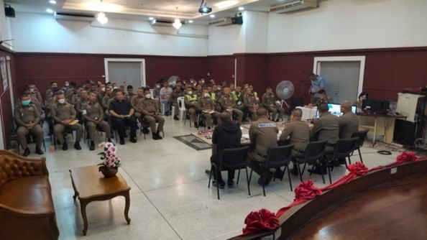

ประชุมเจ้าหน้าที่ฝ่ายอำนวยการ เพื่อขับเคลื่อนการปฏิบัติของงานอำนวยการ
โครงการ/กิจกรรม : โครงการ การบังคับใช้กฎหมาย อำนวยความยุติธรรม และบริการประชาชน
กิจกรรม การบังคับใช้กฎหมายและบริการประชาชน
รายละเอียด : พ.ต.ต.ธีร์ เกษมสิทธิโชค สว.อก.สน.จักรวรรดิ ประชุมเจ้าหน้าที่ฝ่าย
อำนวยการ เพื่อสรุปผลการปฏิบัติงานในรอบเดือน กุมภาพันธ์ 2567
หน่วยงานรับผิดชอบ : งานอำนวยการ สถานีตำรวจนครบาลจักรวรรดิ
วันที่ดำเนินโครงการ : วันที่ 29 กุมภาพันธ์ 2567 เวลา 13.00 น.
พ.ต.ต.ธีร์ เกษมสิทธิโชค สว.อก.สน.จักรวรรดิ ประชุมเจ้าหน้าที่ฝ่ายอำนวยการ ณ ห้องอำนวยการ สน.จักรวรรดิ เพื่อสรุปผลการปฏิบัติงานในรอบเดือน กุมภาพันธ์ 2567 ดังนี้
1. ตรวจสอบ สถิติการเบิกจ่ายงบประมาณในกิจกรรมต่าง ๆ เช่น การเบิกเงินตามโครงการป้องกันปราบปรามการค้ายาเสพติด การเบิกเงินกิจกรรมการรักษาความปลอดภัยและให้บริการนักท่องเที่ยว และ การปฏิรูประบบงานสอบสวนฯ และได้มีการเร่งรัดให้ดำเนินการเบิกจ่ายโดยสิ้นเดือน กุมภาพันธ์ 2567 ต้องได้ 49 % สามารถดำเนินการได้ตามเป้าหมาย
2. ตรวจสอบเอกสารการเบิกจ่ายอาวุธปืน ในเดือน กุมภาพันธ์ 2567 มีความครบถ้วน ถูกต้อง
3. ตรวจสอบเรื่องร้องเรียนคงค้าง และเร่งรัดให้ผู้รับผิดชอบ ติดตาม ดำเนินการให้เสร็จสิ้นโดยเร็ว
4. ตรวจสอบเรื่องวินัยข้าราชการตำรวจ ไม่มีปัญหาข้อขัดข้องแต่อย่างใด
5. ตรวจสอบการจัดซื้อจัดจ้าง/ การเบิกจ่ายเงินประเภทต่าง ๆ ในเดือน กุมภาพันธ์ 2567 มีการดำเนินการเป็นไปตามขั้นตอนระเบียบที่เกี่ยวข้อง ไม่มีปัญหาข้อขัดข้อง หรือผลประโยชน์ทับซ้อน การรับสินบนแต่อย่างใด
6. ตรวจสอบสถิติการขออนุญาตต่าง ๆ
7. อบรมเกี่ยวกับการปฏิบัติตามประมวลจริยธรรม ควบคู่ไปกับระเบียบ กฎหมาย ที่เกี่ยวข้อง เพื่อป้องกันการแสวงหาผลประโยชน์โดยมิชอบ และเพื่อสร้างจิตสำนึกในการปฏิบัติหน้าที่ด้วยความซี่อสัตย์สุจริต มีคุณธรรม จริยธรรม มีทัศนคติ ค่านิยมในการปฏิบัติงานอย่างซื่อสัตย์สุจริต เป็นต้นแบบด้านการปฏิบัติงานที่ดีงามต่อไป
5. รับทราบปัญหาข้อขัดข้องต่าง ๆ ในการปฏิบัติงาน และสอบถามทุกข์สุข ความเป็นอยู่ ความเดือดร้อน ปัญหาต่าง ๆ และให้คำแนะนำกับผู้ปฏิบัติงานทุกนายอย่างใกล้ชิด
โดยมีเจ้าหน้าที่ธุรการ สน.จักรวรรดิ รายงานผลการปฏิบัติในแต่ละด้าน และชี้แจงปัญหาข้อขัดข้องต่าง ๆ เพื่อนำไปแก้ไข ปรับปรุงการทำงานให้มีประสิทธิภาพสูงสุดต่อไป
